臺北市立美術館新聞稿
發稿單位：行銷推廣組 | 官方網頁：http://www.tfam.museum/
發稿日期：2024.04.11 | FB粉絲專頁：臺北市立美術館Taipei Fine Arts Museum
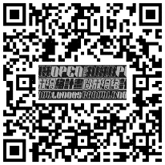
新聞聯絡人：修天容02-2595-7656分機112，daisy.s-tfam@gov.taipei
高子衿 02-2595-7656分機110，tckao-tfam@gov.taipei

媒體資料下載 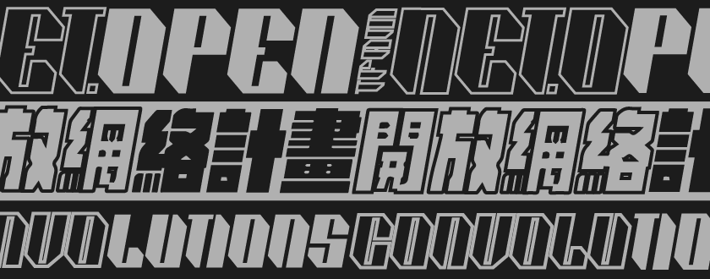
北美館開放網絡計畫（TFAM Net.Open）
挑戰虛擬載體的創作能量，開啟實體展演空間外的想像
臺北市立美術館（北美館）為了實現未來美術館的新頁，回應數位時代多元的藝術面貌，於今年推出新型態平臺「北美館開放網絡計畫（TFAM Net.Open）」，試圖透過線上展覽「卷積」挑戰虛擬載體上創作的可能性，以回應當代科技對實體展演空間以外的想像，同時連結線下計畫「共域」多場活動，一方面提供觀眾多元參與和協作的管道，貼近藝術家的創作核心；另一方面凝聚關注前瞻科技與藝術發展的社群，成為機構、策展人、藝術創作者、工程師、科學家及製作團隊等角色匯聚與共創的樞紐。此平臺邀請大家一同激發思維、展開對話，嘗試以不同角度來想像美術館的未來性。
自2022年臺北藝術園區擴建工程正式動工，並預計於2028年底啟用。北美館新館作為本館的延伸與拓展，不僅規劃在建築設計和硬體設施上進行升級，以應對日益增長的公共服務需求；在軟體內容上更肩負著對未來藝術發展的探索和實踐使命。因此，對應到北美館本館原有的臺灣近現代美術史常設展示與研究的定位，新館則將深入挖掘當代藝術、新媒體或科技藝術、現場藝術、跨領域合作等領域，並積極拓展更多元的觀眾與社群。王俊傑館長表示：「科技已成為人類文明發展不可或缺的命題，但它深度介入的影響又以不同複雜層次顛覆對世界的想像。我們期待透過此計畫讓專業社群與大眾攜手協作和交流，共同挖掘科技的多樣化，並探索未來藝術發展的無限可能性。」
線上展覽「卷積」（Convolutions），三件委託新作正式上線
開放網絡計畫之線上展覽，邀請柏林KW當代藝術中心策展人納迪姆．薩曼（Nadim Samman）合作策劃，以「卷積」（Convolutions）為核心命題，委託紐西蘭/德國柏林藝術家西蒙．丹尼（Simon Denny，1982-）、加拿大藝術家喬恩．拉夫曼（Jon Rafman，1981-）與臺灣藝術家鄭先喻（1984-）等三位於此平臺發表全新數位創作，以回應當代科技對實體展演空間以外的想像，策展人指出：「當代生活正經歷著所謂的卷積時刻，我們很難辨別自己處於真實世界或幻象中，或是同時存在？」「卷積」一詞意指某種複雜或混亂的狀態，抑或人工智慧領域中，涉及圖像識別、視覺和文本生成等工程技術。本展作品以不同型態的科技能量創造真偽莫辨的混亂感，例如由電腦運算生成的虛擬世界或產生錯誤訊息，藉以反思生活中真實與虛構間日益模糊的邊界。
鄭先喻作品《不是你喜歡的今天》對當代社會中的虛假信息傳播機制上提供了戲劇性的反思，新作透過軟體技術，探索個性化信息服務和生成式人工智慧對自我判斷真實性的影響。西蒙．丹尼作品《元宇宙景觀：拼貼》從早期區塊鏈遊戲的景觀圖像汲取靈感，打造由多個數位領土所拼貼組成的元宇宙，並引導參與者成為領土居民、與原生機器人對話，以及鑄造穿越領土的通行護照來展現NFT的交易機制。喬恩．拉夫曼作品《S.S. Lacuna：序幕》在人工智慧生成的宇宙中，以道德混亂的末日情境為背景，邀請玩家遊走在文明末期的世界。隨著劇情展開，透過點擊互動，探索自身選擇與各個角色情節的因果關係。在線上展覽推出的同時，藝術家喬恩．拉夫曼也將於美術館地下樓Ｆ展間，以電影裝置特別展示同系列作品之前傳，以利觀眾能有更完整的作品體驗。
線下計畫「共域」（Commoning），四場線下活動輪番登場
開放網絡計畫之共域計畫，為北美館於地下樓E展間輪番上場的四場線下計畫，以「共域」（Commoning）爲核心概念，匯集在地關注數位科技藝術的策展人、藝術家與社群機構，連結大眾公民，透過系列主題活動，重新思考藝術創作者／群體、公眾、美術館的共有未來，一同勾勒對於明日藝文生態系的想像。
「共域」之一由策劃團體鄭文琦與吳其育共同推出「群島之海：在我們時代的網路化藝術社群」，自4月20日至5月19日連續五週將分別邀請一位策展人搭配一位藝術家，以島嶼所構成的海洋系譜出發，透過演說表演、影像放映、研究型桌遊與〈香蕉幣〉遊戲等，反思各科技媒介在藝術實踐的能動性，邀請觀眾一同思索虛實整合如何深入創作思維及影響藝術呈現方式。
「共域」之二由臺灣加密藝術團體眾聲道（Volume DAO）推出「GM，開路：藝術生態系的在場證明」計畫，自6月1日至6月23日將透過區塊鏈技術提供觀眾參與藝文活動的「在場證明」，也透過專題演講、圓桌論壇、工作坊和讀書會等系列活動解密加密技術的運作與原理，鼓勵以實際行動增進未來藝術生態系中，藝術機構及公眾的互動與參與。
「共域」之三由臺灣數位藝術中心推出「VR圖書室計畫」，自7月13日至8月11日將打造一個專屬XR展演與活動的場域，一次體驗多件國內外年輕創作者的作品，一方面突顯臺灣在VR與XR創作等議題上的獨特和多樣性；另一方面，透過觀演機制期望積累對於未來VR圖書室與時俱進的研究和發展。
「共域」之四由臺灣獨立策展人黃祥昀推出「www.反轉資料庫.commons」，自6月1日至11月30日規劃一系列線上活動，透過開源文化、現場／行為藝術、網路／網絡藝術的交往碰撞，探索數位時代中的資料庫概念，思考與想像機器學習遺忘和開源文化的未來。同時，黃祥昀也規劃展覽「卷積」多場線上公眾活動，以藝術家對談及工作坊等形式，讓觀眾更進一步瞭解數位科技對藝術家以及藝術產業的影響。
展期間相關活動及訊息請參見北美館官方網頁（www.tfam.museum）與關注北美館臉書粉絲專頁（臺北市立美術館 Taipei Fine Arts Museum），或請參考展覽網站（https://tfam-netopen.xyz/en/home/）。

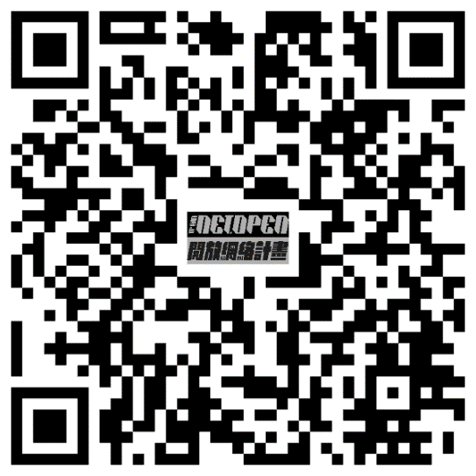

北美館開放網絡計畫 TFAM Net.Open

附件 線下計畫「共域」
「共域」之一（2024.4.20–5.19）#鄭文琦+吳其育｜群島之海：在我們時代的網路化藝術社群
面對疫情後產生鉅變的全球藝術生態，第一場計畫邀請鄭文琦與吳其育共同推出「群島之海：在我們時代的網路化藝術社群」。以島嶼所構成的海洋系譜出發，憑藉五個「非同質性」島嶼的感性存有技術，反思技術媒介在藝術社群實踐的能動性，進而將「島」的隱喻，內化至重新部署的區域網絡。連續五週的活動將分別藉由一位策展人搭配一位藝術家，邀請民眾走進藝術創作核心，一同思索虛實整合如何深入藝術創作思維及影響藝術呈現方式。
「共域」之二（2024.6.1–6.23）#眾聲道Volume DAO｜GM，開路：藝術生態系的在場證明
今日新技術與新技術快速更迭，Web3已朝我們拋出一連串待解的問題，與我們應從何思考藝術與前瞻科技的關係？臺灣知名加密藝術團體眾聲道Volume DAO的「開路」計畫，運用區塊鏈不可竄改的特質，讓區塊鏈技術留下民眾參與藝文活動的「在場證明」，也透過系列活動一一解密：何謂加密技術、如何運用加密技術同時隱蔽公眾身分與公開藝術足跡，以及如何增進未來藝術生態系中，藝術機構及其公眾的互動與認同。
「共域」之三（2024.7.13–8.11）#臺灣數位藝術中心｜VR圖書室計畫
近幾年XR領域蓬勃發展，無論是頭盔顯示器技術與設備的長足發展，還是沉浸場域的多樣化，鮮明的跨領域特質，與兼具藝術與商業的潛力，使得視覺藝術、表演藝術、影視動畫、遊戲、設計領域的創作者趨之若鶩。臺灣數位藝術中心提出「VR圖書室計畫」，一方面將邀請國內外年輕創作者的作品，在議題層面上突顯VR與XR等獨特且多樣的體驗形式；另一方面，透過作品面對公眾的機會，實驗VR圖書室的觀演機制，同時為建構研究量能的未來VR圖書室奠定基礎。
「共域」之四（2024.6.1-11.30）#黃祥昀｜www.反轉資料庫.commons
www.反轉資料庫.commons同時是計畫名稱也是一個不存在的網址，將代表商業公司的.com轉變成代表共域的.commons，揭示計畫朝向「反轉資料庫」（counterarchive）的方向發展。透過開源文化、現場／行為藝術、網路／網絡藝術的交往碰撞，探索數位時代中的資料庫概念，如何在「留下」與「遺忘」的權力協商中，發展出共域的方法論。以脆弱資料庫、肉身資料庫、AI資料庫為主題，分別討論拉丁美洲的後殖民聲響與網路藝術資料庫、非西方中心且開放的賽伯女性主義資料庫、最後聚焦於資料庫的擴延定義：資料集（dataset），討論AI生產的錯誤或誤導訊息與資料下毒現象，並思考與想像機器學習遺忘和開源藝術實踐的未來。

